Отчет по выполнению индивидуального проекта

Часть 2

Осокин Георгий НММбд-02-22

Содержание

# 1 Цель работы

Выполнить вторую часть индивидуального проекта. Наполнить сайт контентом

# 2 Выполнение лабораторной работы

## 2.1 Добавим информацию о себе

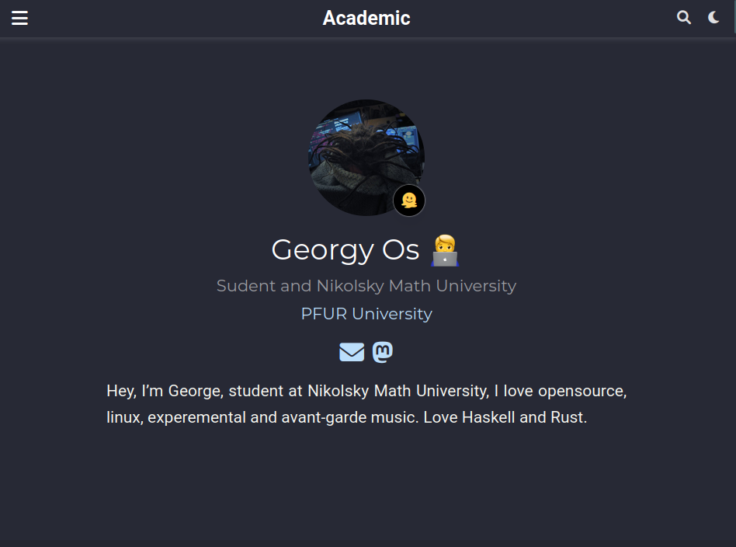

Заполнение информации о себе

## 2.2 Добавим контакнтую информацию



Добавление контактной информации

## 2.3 Добавим проекты

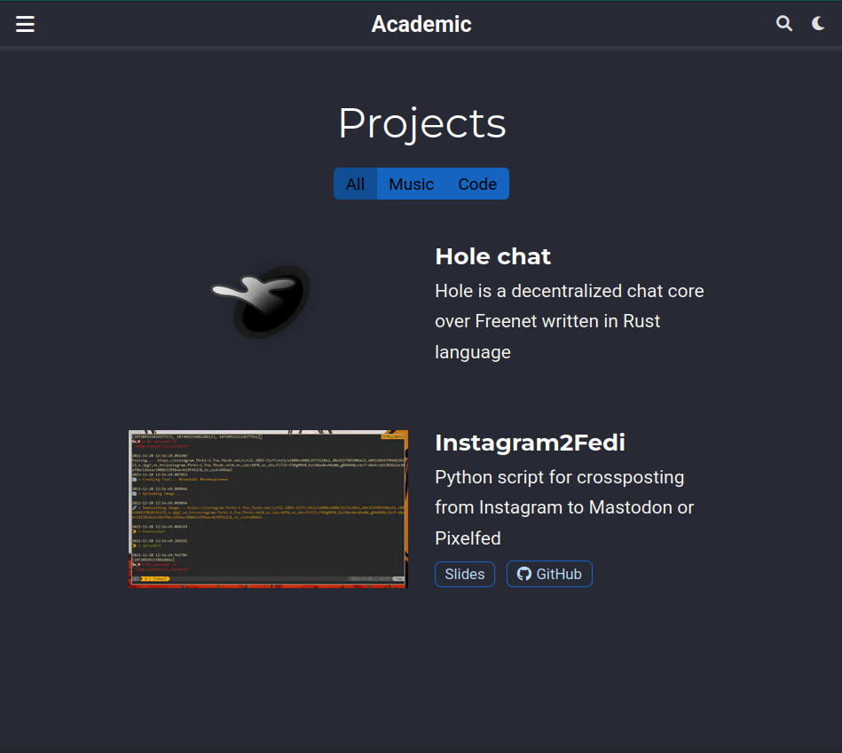

Добавление Проектов

## 2.4 Добавим фотографии в галерею

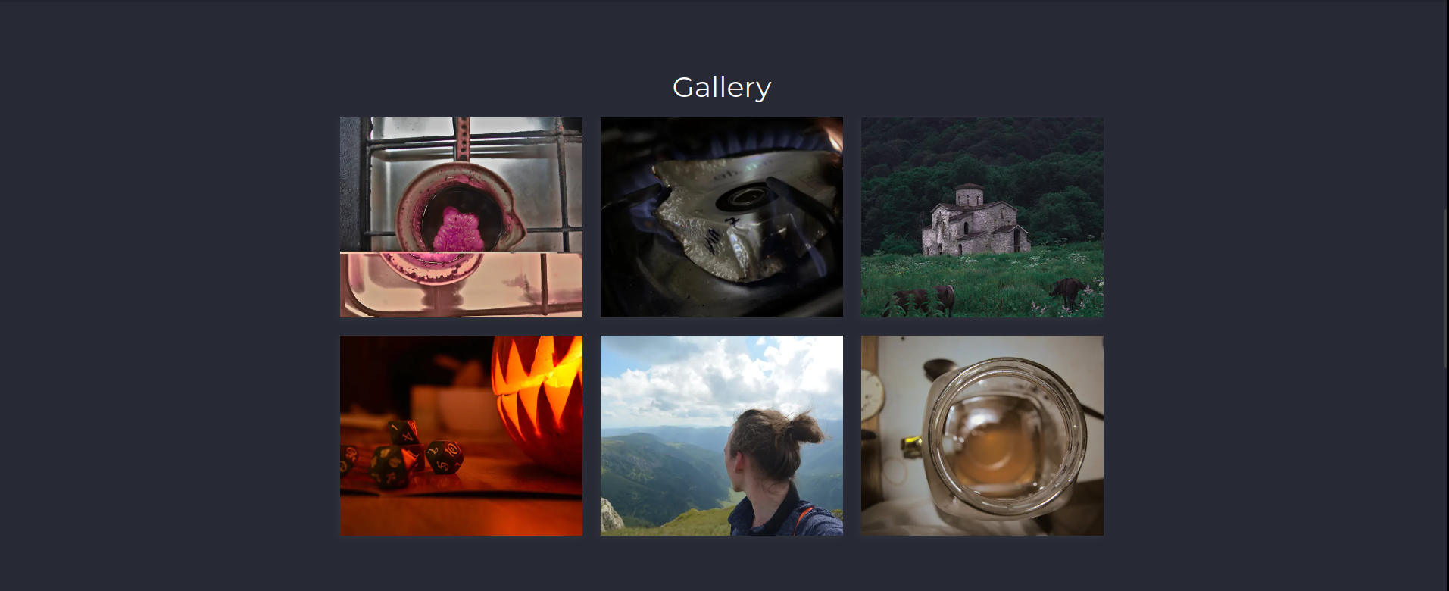

Добавление галереи

## 2.5 Добавим публиации

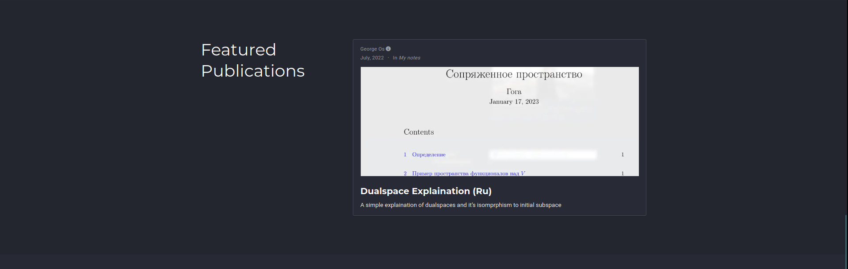

Добавление публикаций

## 2.6 Добавим пост про гит

Как мы знаем ГИТ - это Горбуши Икра Тюменская

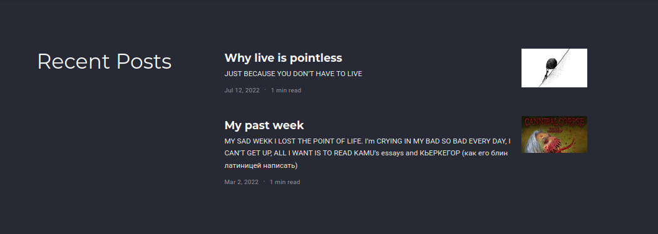

Добавление постов про ГИТ

# 3 Выводы

Мы заполнили сайт контентом, выложили несколько постов и добавили информацию о себе